Библиограф рекомендует

Ко дню рождения Александра Невского
МКУК ЩМБ рекомендует прочитать следующие книги

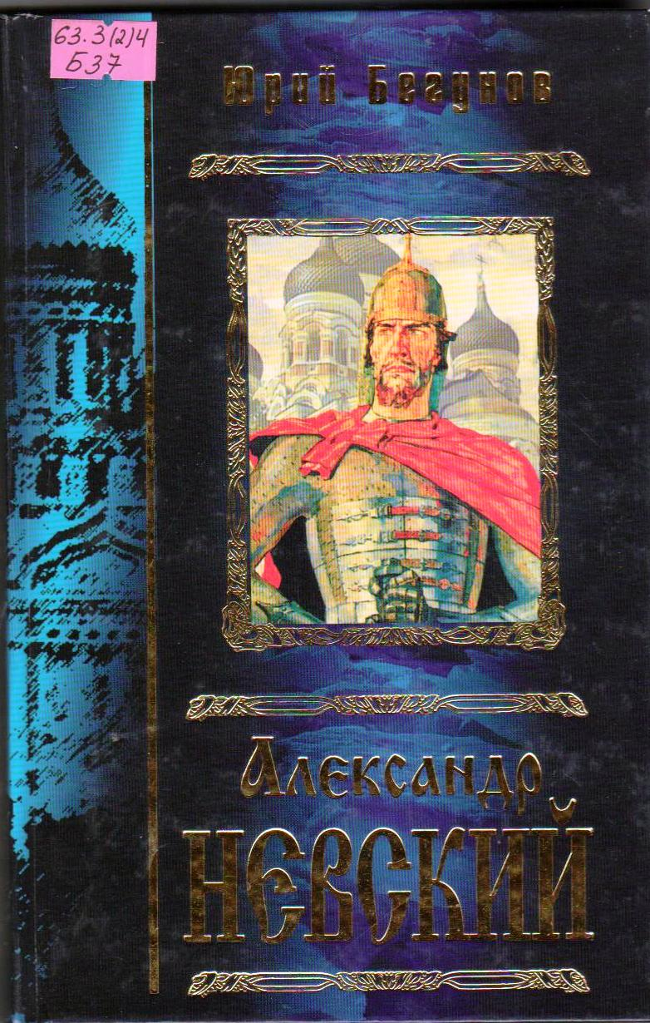
Бегунов, Ю. К.
Александр Невский / Юрий Бегунов. – М.: Яуза; Эксмо, 2009. – 320 с. – (Главное имя России).

Герой невской битвы и Ледового побоища, князь Александр Ярославич заслужил вечную память и вечную благодарность потомков не только как великий полководец, остановивший западную экспансию , но и великий дипломат, искусно проводивший политику сдерживания Золотой орды, избавивший Русь от ужаса монгольских нашествий и полного уничтожения. Не зря русский народ почитает Александра святого как спасителя Отечества и своего небесного заступника.
Эта книга – лучшая на сегодняшний день, самая полная и подробная биография Александра невского, увлекательный рассказ о его великой эпохе, его подвижнической жизни, трагической смерти и посмертной славе.

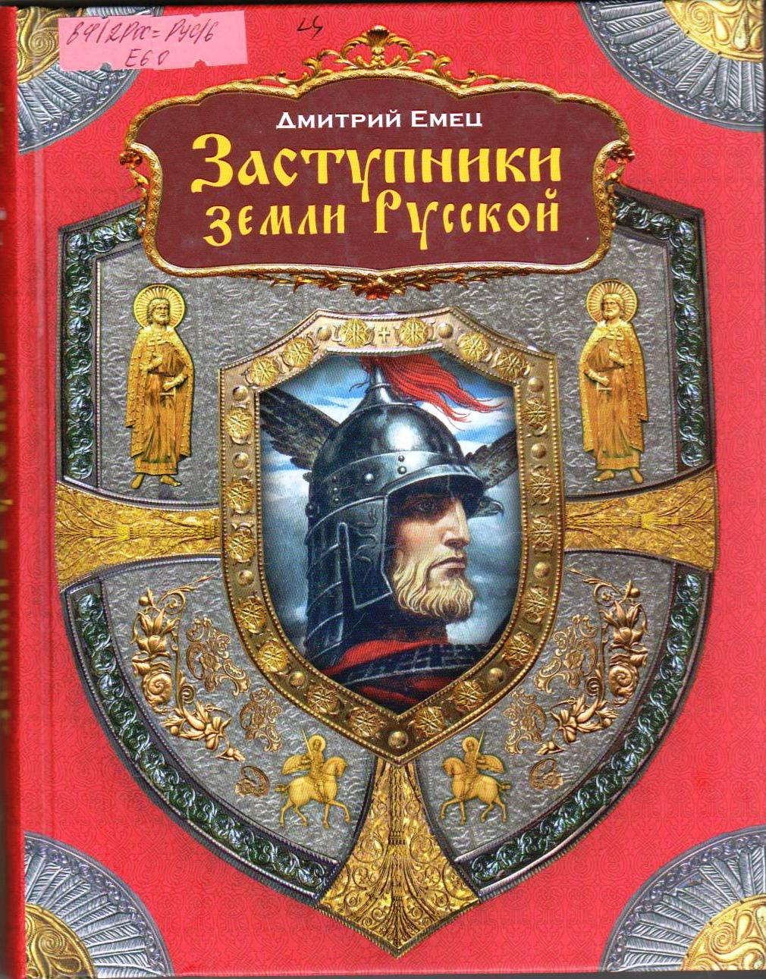
Емец, Дмитрий Александрович
Заступники земли русской: роман / Дмитрий Емец. – Москва: Эксмо, 2015. – 352 с. – (Заступники земли русской).

В книге автор повествует о великих князьях русских, благородных заступниках земли русской. Под знаменами которых поднимался народ за свою землю биться, не жалея сил, рубил супостатов. Много славных имен хранит история: Ярослав Мудрый, Владимир Мономах, Александр Невский, Дмитрий Донской… О славных их подвигах и идет речь в этой книге.

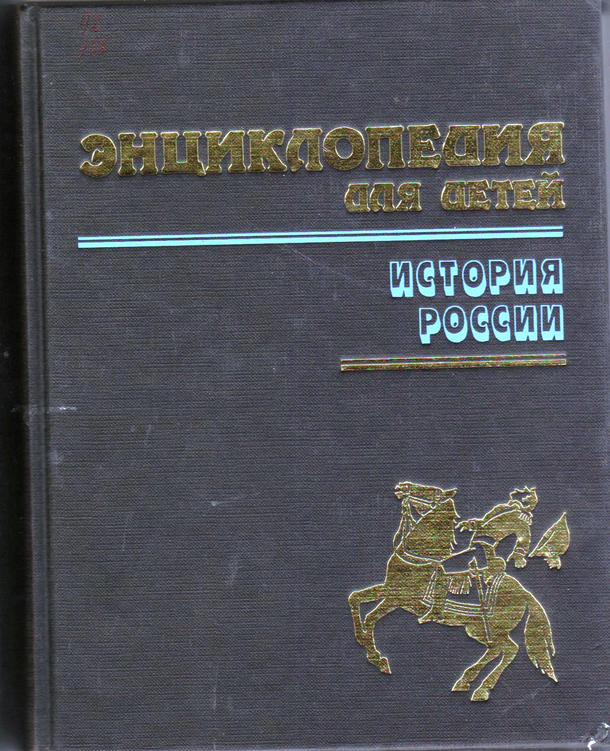
Энциклопедия для детей: Т. 5, ч. 1 (История России и её ближайших соседей). – Сост. С. Т. Исмаилова. – М.: Аванта+, 1995. – 670 с.: ил.

Том «История России и ее ближайших соседей» представляет отечественную историю со времен древних славян до XVIII в. Книга знакомит с темами, которые по традиции слабо освещались в исторической литературе для детей.
В том вошли статьи, написанные ведущими специалистами по российской истории. Книга рассчитана на детей среднего и старшего школьного возраста, их преподавателей и родителей, а также всех тех, кто живо интересуется прошлым родной страны.

